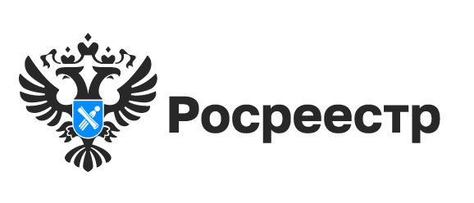

УСЛУГИ РОСРЕЕСТРА

Почему на Госуслугах не отображается информация об объектах недвижимости

Как увидеть свою недвижимость на Госуслугах и почему при запросе сведений собственник не получает нужную информацию, рассказала заместитель руководителя Управления Росреестра по Новосибирской области Наталья Ивчатова: «Отображение объектов недвижимости на Госуслугах возможно только при условии полного совпадения в Едином государственном реестре недвижимости (ЕГРН) и на Госуслугах данных СНИЛС, фамилии, имени, отчества и паспортных данных правообладателя».
Собственники не видят свои объекты в основном по двум причинам. Первая. Если личные данные на Госуслугах не совпадают с данными в ЕГРН. Например, собственник недвижимости поменял, фамилию, паспорт, но не обратился в Росреестр за внесением изменений, соответственно информация об объектах на портале не появится.
Для актуализации сведений о правообладателе в ЕГРН необходимо обратиться в МФЦ с заявлением о внесении изменений либо написать обращение в Росреестр используя сервис платформы обратной связи «Открытая служба. Госуслуги. Решаем вместе» перейдя по ссылке rosreectr.gov.ru. Услуга оказывается бесплатно.
Вторая ситуация, когда собственник не видит свои объекты на Госуслугах, возникает, если объект был приобретен до 1998 года, но в ЕГРН сведения о нем отсутствуют. В этом случае нужно обратиться в МФЦ с документами на объект и зарегистрировать своё право собственности в ЕГРН, услуга также бесплатная.

материал подготовлен Управлением Росреестра
по Новосибирской области

Об Управлении Росреестра по Новосибирской области
Управление Федеральной службы государственной регистрации, кадастра и картографии по Новосибирской области (Управление Росреестра по Новосибирской области) является территориальным органом федерального органа исполнительной власти, осуществляющим функции по государственной регистрации прав на недвижимое имущество и сделок с ним, государственному кадастровому учету недвижимого имущества, по оказанию государственных услуг в сфере осуществления государственной регистрации прав на недвижимое имущество и государственного кадастрового учета недвижимого имущества, землеустройства, государственного мониторинга земель, лицензирования геодезической и картографической деятельности, а также функции в сфере геодезии и картографии, наименований географических объектов, по федеральному государственному контролю (надзору) в области геодезии и картографии, федеральному государственному земельному контролю (надзору), государственной кадастровой оценке объектов недвижимости, федеральному государственному контролю (надзору) за деятельностью саморегулируемых организаций. Руководителем Управления Росреестра по Новосибирской области является Светлана Евгеньевна Рягузова.

Контакты для СМИ:
Управление Росреестра по Новосибирской области
630091, г. Новосибирск, ул. Державина, д. 28
Электронная почта:
oko@r54.rosreestr.ru
Сайт: Росреестр
Соцсети: ВКонтакте, Одноклассники, Яндекс.Дзен, Телеграм

